反射一种幻象
选自《爱上制作》第1册
有一种幻象让人不停地为之着迷，那就是用镜子制造出的图像。它看上去那么真实，好像伸出手就能抓住，可手指碰到的只不过是空气。
19世纪的科学娱乐故事通常都会提到。影子花（见图A）。它制造出一种正立的真实图像，让人看到盒子下藏有一束花。这些花必须是反过来倒立放置的，因为凹镜会让生成的图像倒转。
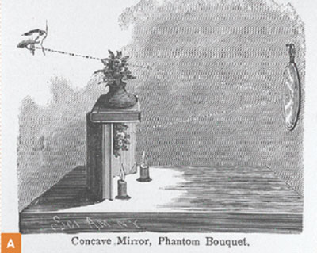
图A 由Munn&Co公司于1892年出版的约翰M·霍普金斯的作品《实验科学》，图示为其中提到的“影子花”

你也可以用一面大的刮胡镜或者化妆镜的凹面来完美地翻造出这种效果，就像在图A那种老式雕版画上看到的那样。
也许更稳妥的一种方式是用一个木盒或者木台围起花束，让它只露出朝着镜子的一面。接着，把盒子内部涂成黑色，如果用黑色的毛绒或者丝绒布来做盒子的衬里效果可能更好。然后可以用一盏小台灯照亮花束。花束和它的镜像到镜子的距离都是R，R的长度等于镜子的曲率半径。
这个实验可以用另一种名为“影子灯泡”的形式来很好地表现。把一个电灯插座系在盒子的顶部，再用第2个这样的插座，把它颠倒过来系在盒子里，位于第1个插座正下方，然后只给第2个插座通电。如果一切排列正常的话，当位于下方的插座上的灯泡点亮时，它的图像会出现在上方的插座中。如果用的灯泡是透明玻璃的那种。就在实验中用两个这样的灯泡。把每个插座都插上一个灯泡，然后打开电源，位于上方的插座上的灯泡看起来在闪亮的时候就把灯泡取下移走，而灯泡的影子还留在插座上。
如果用的是一面直径小的镜子，物体就会相对较小。这样的话可以用一个旧的圣诞节灯和插座，或者是一个装饰用的烛台式灯。当然，用磨砂灯泡的效果最好，电气和电子配件店卖的平面插座会更适合于实验。
不过还有一个问题，为了达到最好的成像效果，还需要一面大的凹镜，而刮胡镜或化妆镜就有点小了，更大的镜子可以在科学用品商店买到，不过价格会有点贵。

一件寓教于乐的玩具和艺术品
有一种包装得像一个仪器的镜子可以在50美元以内买到，用它能制造出又一个清晰的幻象。这种叫“幻影”的镜子（Mirage）是Opti-Gone公司（网址：http://optigone.com/）的产品，它有两个型号，直径分别是9英寸和22英寸。
装好的“幻影”看起来有点像传说里的飞碟，它的顶部有一个洞，让人觉得会不会有个子极小的外星人从上面冒出来（见图B）。在科学用品商店、博物馆的商店和出售科学配件用品的地方都能买到它。
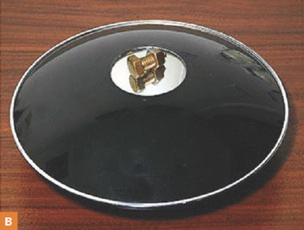
图B “幻影”的光学幻象中除了能看到一个螺栓和螺帽之外，还可以看到它们反射到位于下方的镜子中的图像
绝大多数人都把这种镜子放在桌上，呈现出的幻象就像一件艺术品（见图C）。不过我相信本书的读者会想把它拆开，看看能用那些零部件做点别的什么。
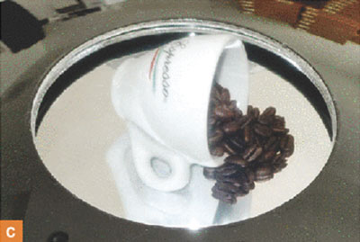
图C “幻影”显示了另一个浮在空中的真实图像
“幻影”由两个抛物镜组成，位于上方的镜子的中心有个大洞，两个镜面像蚌壳动物一样合在一起，分开时完全是两个焦距。当原处物体发出的光落在一个球面的镜子上时，光线会汇聚到被称作焦点的一个点上，从焦点到镜子的距离是R的一半，这里的R也就是镜子的曲率半径。这种聚焦还不够集中。不过它比选用两面抛物镜的汇聚效果要好多了。由于镜子的尺寸够大，球面和抛物面的细微差异就不会被注意到。
“幻影”的镜子可以分开使用。在一个暗室里，让光线从打开的窗子落到镜子上，窗子的图像就会在镜子附近的焦点上出现。因为进入眼睛的是从镜子表面放射的光线，所以要看到这个图像就必须朝镜子的表面往回看。看清成像需要点技巧，因为你的面部也会被一部分射进来的光线照到。或者也可以把一张小纸片放在成像的地方，这样可以看到一个缩小的窗子图像投射到纸上。
你也能用太阳光作为一种远距离的光源来显示远处的光在焦点如何聚焦。把一张小纸条放在焦点位置就能轻易做到这点。
注意：不要让反射的太阳光射入眼睛。在使用望远镜或者镜子这类光学仪器的过程中，不要直接看太阳。在用明亮的光线做这类实验时，儿童应有成人全程看管。
物理学家把这些图像叫做“真实图像”，因为聚焦的光线确实在穿过了这些图像后又分散开来，就像真实物体使光线散射那样。这些真实图像有别于“虚拟图像”，后者是由平面或者凸面镜形成，光线并不是真实地穿过图像看上去所在的位置。

触摸真实图像
只用一面镜子，把手指放在离镜子中心大约R距离长的位置，就能看到手指的真实图像。在放置的位置上注意一下就能让手指的幻象接触到它的真实图像（见图D）。双眼在3个方位立体观察幻象，确认真实图像在空间的位置和定位。注意形成的圈像总是颠倒的：上对下，左对右，顶对尾。
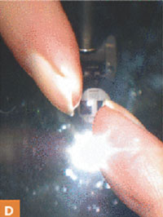
图D 用手指（见图右）触摸真实图像（见图左）

影子反射
在下方的镜子的底部小心放置一个小物体，然后像蚌壳那样用另一面镜子从上方合起来，位于上方的镜子有一个洞，这样做就可以在它的上方看到扣在两面镜子内部的物体形成的真实图像（见图E）。还可以注意到的是，这个图像是真实物体垂直旋转180°后的形象，不过它也是正立的。
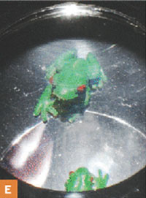
图E 一只塑料青蛙（见图下）和它的反射图像（见图上）
在使用手册上并没有提到照明成像，可以自己来实验下。将两面镜子接标准设置安放。把一个物体事先放在镜子内部空间，在洞的上方就会看到物体的图像。然后用闪光灯照在图像上，让光线照射穿过上方镜子的洞。图像会显示投影，就像一个实物被闪光灯照亮那样。如果在一个暗室里，闪光灯是唯一的光源，就能进行这个实验。
用一支激光笔照射图像（照射角度要让光线确实穿过镜子的洞）。激光笔就能让图像中出现一个照亮的小光点（见图F）。甚至可以用一面小平面镜作为照射对象，这样就会得到镜子图像的反射图像。
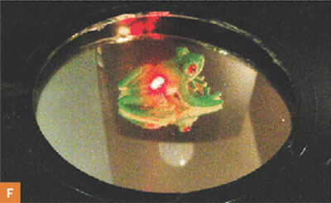
图F 用一支激光笔对准青蛙的图像照射，会在被照亮的图像上形成一个小光点
这种仪器的光线传播图（见图G）揭示了这些现象的成因。来自各个不同方向的室内光线穿过洞照亮了位于下方的镜子上的物体，使光线散射给位于上方的镜子，接着反射给位于下方的镜子，再向上折回穿出洞来。从物体上一个特定的点发出的所有光线最终会聚焦到图像的一个特定的点上，而焦点就位于洞的上方，然后再发散开来，就像光线在一个实物上散发一样。
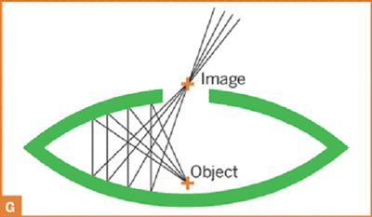
图G 从物体到图像以及图像以外区域的一般光线路径
那么用激光笔的实验又是怎样的原理呢？这里用到的是一个很重要的光学定律。穿过光学系统的光路是相反的。从一个物体的一点发出的光线会以复杂的路线到达图像的一点。而从图像的那一点发出的光线却会直接返回到物体的一点上。从激光笔发出的光线穿过了图像到达物体的一点后，光线发散开，接着通过光学系统又回到图像的那点，就像起初发出光线时那样继续进行下去。

其他演示
- 演示一：把1只粉红色的塑料小猪靠在“幻影”的一边，它的图像看起来像小猪突然落下。第1次看到的人会伸手去够这只小猪，把它扶正，可是就会发现那个位置什么都没有。
- 演示二：把1枚硬币放在位于下方的镜子的中心，在上方的洞口放一块平面玻璃。硬币的图像看起来就落在玻璃上。在玻璃上放一枚真的硬币，设置摆放好位置。让引起误会的人发现硬币的图像看起来有多真实。然后把放在下方镜子上的硬币取出，只留下真实图像。
- 演示三：单面“幻影”镜子可以垂直放置，重新形成经典的“影子花”和影子灯泡幻象。
- 演示四：像发射光线那样反射声音。把一个麦克风放在镜子的焦点，一面镜子可以做成抛物线麦克风。一面镜子用作声音发射器，另一面作为接收器，彼此分开足够长的距离（见图H）。
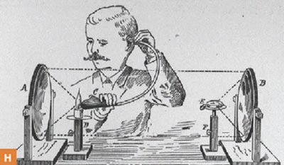
图H 用两面凹镜显示灯光、热源或者声音反射形成的图像。在图中可以看到，将一块滴答作响的手表传出的声音汇集到燃烧的火苗上，让火苗出现颤动，火苗发出的光会在手表上形成一个图像
本文作者唐纳德·希曼内克（Donald Simanek）是宾州洛克海芬大学物理学名誉教授。他关于科学、伪科学的文章和幽默作品可见于http://www.lhup.edu/~dsimanek/home.htm。

